**Head Shot  
(Game Concept Document)**

**Introducción**

A través de la historia de los videojuegos, la categoría “shooter” se ha arraigado como una de las modalidades de juego que más disfrutan los usuarios, atravesando niveles cumpliendo objetivos, ya sea destruyendo partes del escenario o enemigos usando distintos tipos de tecnología militar armamentista. Sin embargo este tipo de juegos, si bien la historia cambia así como las gráficas y los conceptos de dichos juegos, las mecánicas y la forma de atravesar los niveles no han cambiado mucho, ofreciendo en cada juego la misma manera de ir a través de él y terminarlo.

Head Shot se presenta como una alternativa que contiene no solo la estrategia del jugador activo para acabar con sus objetivos a través de disparos, sino también atravesar por obstáculos que no necesariamente están presentes físicamente en los niveles y que agregan un buen grado de dificultad, otorgando una gratificación mayor al usuario al momento de

terminar cada prueba.

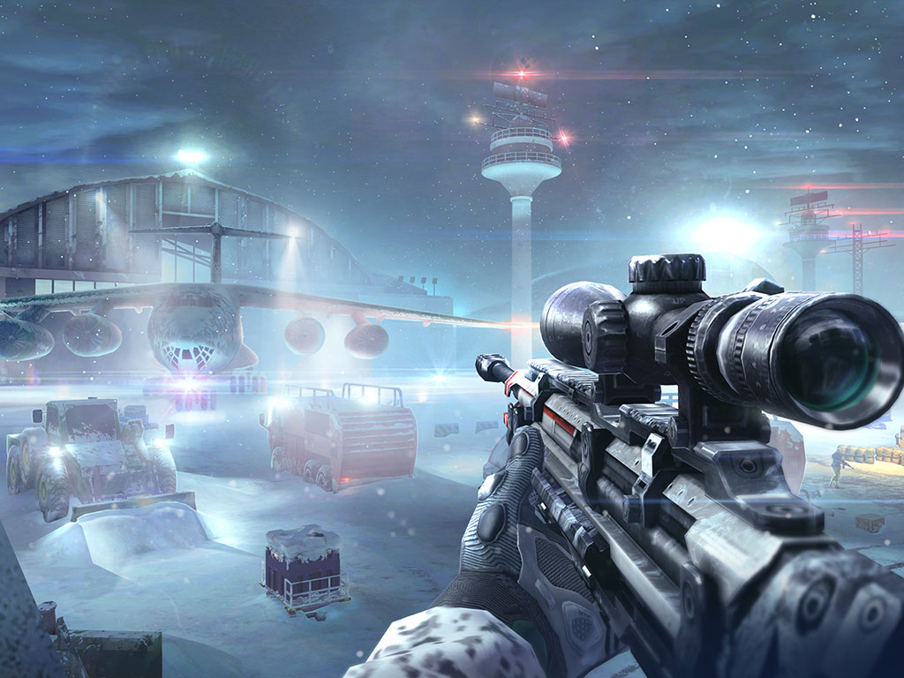

**Descripción**

Tu personaje es un militar cuya proficiencia con armas de largo alcance le otorga el título de sniper de su escuadrón. El mundo se ve invadido por criaturas de otro planeta. Con lo cual dicho escuadrón deberá realizar misiones de reconocimiento, búsqueda y destrucción

de dichas criaturas, sus líderes, y sus bases.

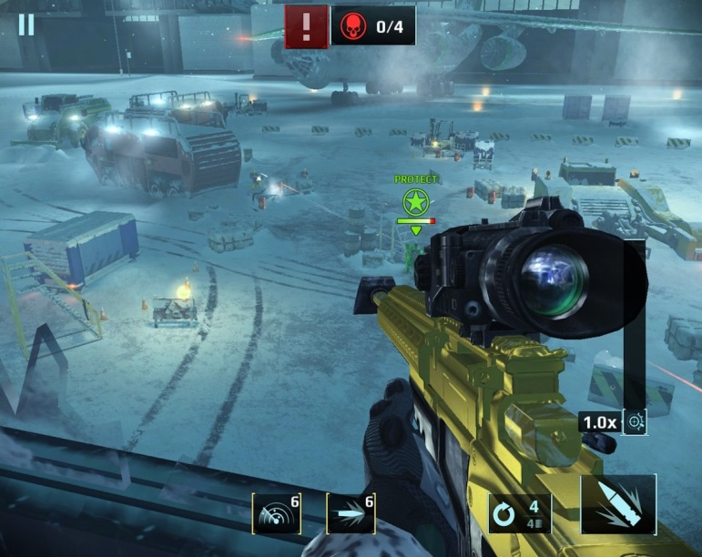  
En cada nivel, tu posicionamiento te dará ventaja táctica de altura en alcance y visión del terreno y los oponentes, sin embargo, tu escuadrón es quienes están abajo. El juego hará que realizar las misiones se transforme no solo en un “Killing Spree” desde la distancia, sino también en una carrera estratégica, a veces contra el tiempo, a veces contra interminables enemigos, donde se deben lograr hazañas que no necesariamente involucran destruir toda vida en el campo de visión.

Hacer que todos vuelvan con vida, introducir artefactos, o robarlos sin ser detectados, Y claro está, acabar con un oponente de entre múltiples objetivos, hacen que este juego contenga lo tradicional de un shooter, combinado con una variedad de opciones estratégicas que rompen la monotonía de este tipo de entregas.

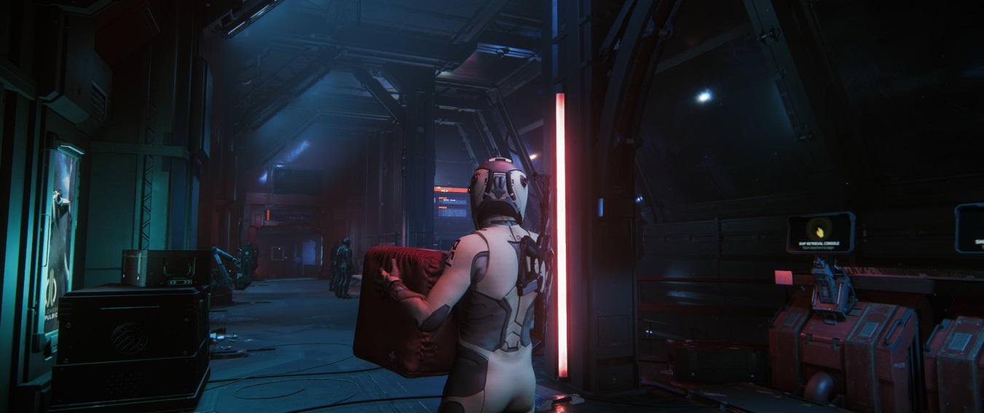

**Rasgos Clave**

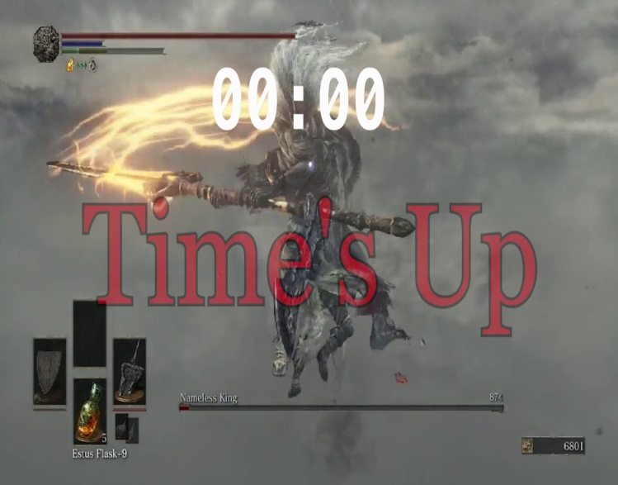  
  
Los rasgos prominentes de la entrega se encuentran en las posibilidades que ofrece a manera de obstáculo para poder completar algunos de sus niveles. Un ejemplo es el uso de temporizadores para diferentes acciones, ya sea tener un tiempo límite para terminar la misión, donde cada cierto tiempo ocurre algo que incrementa la dificultad de la misma si no se han realizado ciertas acciones, así como acabar con un cierto número de oponentes en un tiempo límite, o conseguir que el equipo sobreviva completo durante cierto tiempo.

Otro aspecto es el de, no solo preocuparse por eliminar oponentes, sino por sus compañeros de escuadrón, lo que agrega un aspecto táctico acerca de que oponentes deben ser eliminados, en que momento, y cuales deben seguir con vida para que los demás integrantes del escuadrón puedan realizar su tarea asignada en la misión.

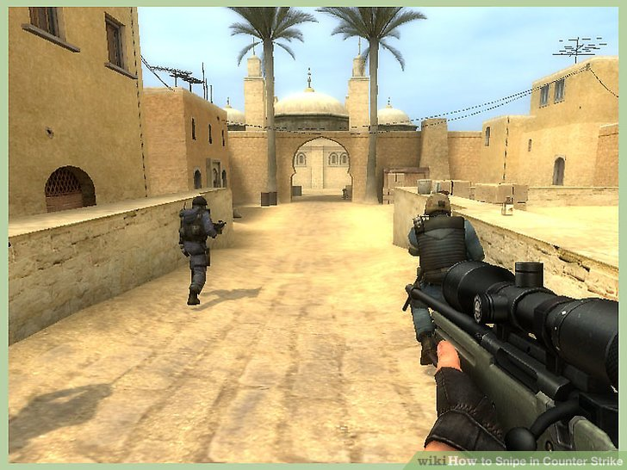

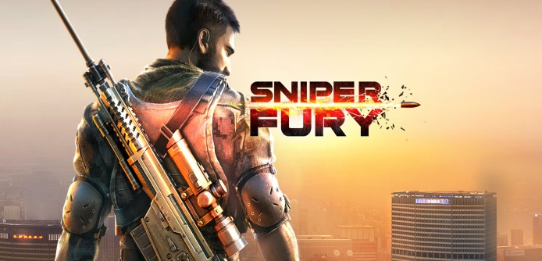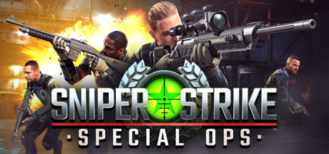**Género**  
  
El género del juego es “Shooter”, en específico, shooter en primera persona. Se toma como referencia los juegos Sniper Strike y Sniper Fury, que consisten en eliminar objetivos desde una distancia considerable y segura. A esto se le agrega un poco la mecánica de Comandos, lo que genera una combinación que divide la importancia de la supervivencia no solo en el personaje principal, sino también de los demás compañeros del escuadrón al que pertenece.

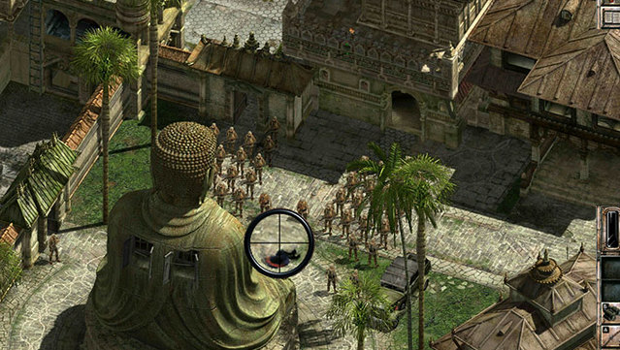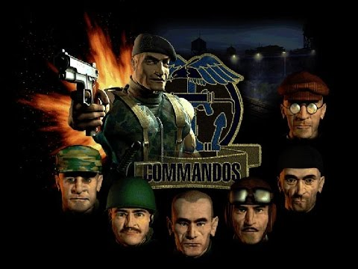

**Plataforma**

El juego se realizara para la plataforma Android, con posibilidad de expandirse a PC y IOS.